10) Русский индеец!
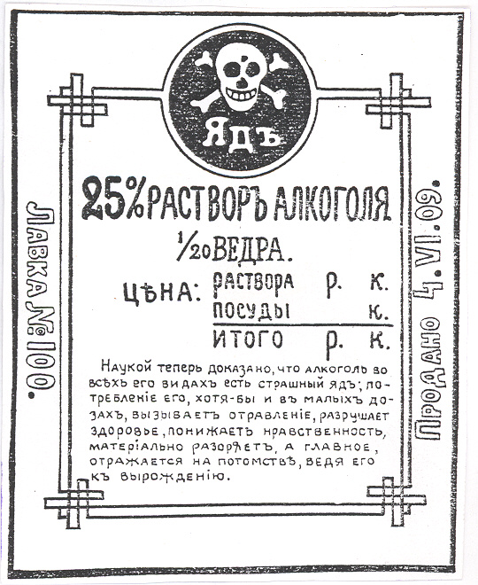
За последние десятки лет смертность увеличилась в десятки раз, а производство алкоголя – в сотни. Нас спаивают. Мы деградируем и вымираем. Таким же способом уничтожили индейцев северной Америки и захватили их территории. Посмотрите внимательно вокруг. Наша молодежь напрочь оторвана от государства и припаяна к бутылке «правильного» пива. Мужчины не доживают до пенсии. Слова «честь», «совесть», «патриотизм» стали ругательными. Увеличилось количество преступлений на алкогольной почве.

Единственное решение проблемы – полный отказ от потребления спиртного в любых формах. Иначе мы вымрем.
«Зачем же люди пьют и губят себя и других людей? “Все пьют и угощают, нельзя же и мне не пить и не угощать”, — отвечают на это многие, и, живя среди пьяных, эти люди точно воображают, что все кругом пьют и угощают. Но ведь это неправда. Если человек вор, то он и будет водиться с ворами и будет ему казаться, что все воры. Но стоит ему бросить воровство, и станет он водиться с честными людьми и увидит, что не все воры. То же и с пьянством. Не все пьют и угощают. Если бы все пили и угощали, то жизнь сделалась бы адом, но этого не может быть, потому что среди заблудших людей всегда были и теперь есть много разумных; и всегда были и теперь есть много и много миллионов людей непьющих и понимающих, что пить или не пить — дело не шуточное. Если сцепились рука с рукой люди пьющие и наступают на других людей и хотят споить весь мир, то пора и людям разумным понять, что и им надо схватиться рука с рукой и бороться со злом, чтобы и их детей не споили заблудшие люди.
Пора опомниться!»
Толстой Л.Н.
СБНТ (Союз Борьбы за Народную Трезвость)

www.rodtr.ru
www.sbnt.ru/

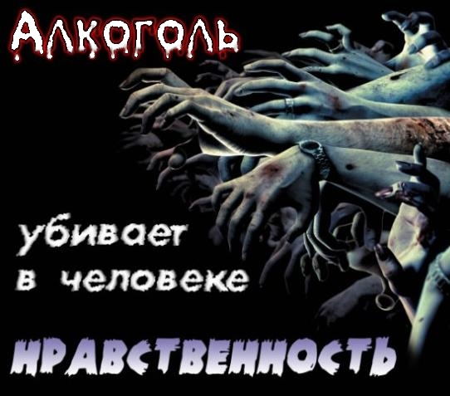

ГОСТ 18300-72 п.5.1
Этиловый спирт - легковоспламеняющаяся, бесцветная жидкость с характерным запахом, относится к сильнодействующим наркотикам, вызывающим сначала возбуждение, а затем паралич нервной системы.
1) Fuck мой мозг!
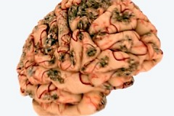
Единоразовое употребление яда под названием алкоголь даже в небольших количествах безвозвратно уничтожает несколько тысяч клеток головного мозга – нейронов. Алкоголь вызывает склейку эритроцитов – красных кровяных телец, которые закупоривают микрокапилляры, питающие клетки головного мозга, и нейроны погибают от кис-лородного голо-дания. Пей, и будешь мочиться своими мозгами.

2) А вместо сердца
пламенный мотор…
Употребление алкоголя наносит сокрушительный удар по сердечно-сосудистой системе. Среди причин смертности в России сердечно-сосудистые заболевания составляют 57%. Пей – и умри от инфаркта миокарда.

3) Твои дети
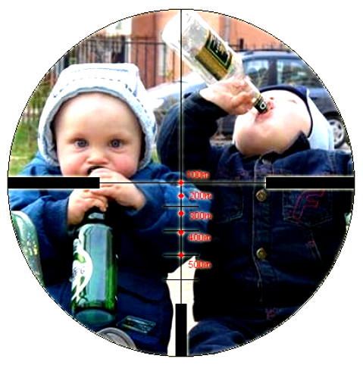
Алкоголь разрушает структуру генетического кода вашей ДНК, в которой хранится информация о вас и ваших детях. 90% детей инва-лидов или детей с отставанием в умст-венном развитии рож-даются у родителей, «культурно» упот-ребляющих алкоголь. Пей – и твой ребенок будет дебилом.
4) Кружка шприца!
Как любой наркотик, алкоголь обладает кратковременным эйфорическим воздействием на психику, до полутора часов. Далее наступает депрессивное состояние, чередующееся с приступами панического страха или агрессии. 80% убийств совершаются в состоянии алкогольного опьянения. Пей, и попадешь в тюрьму.

5) Чакры
Так как человек – существо не только материальное, но и духовное, то алкоголь воздействует и на тонкие материи. Чакры – это энергетические каналы, по которым мы общаемся с окружающим миром посредством энергетического обмена. Чакры отвечают за интуицию, творчество, волю и т.д. Единоразовое употребление алкоголя закрывает на 2 – 3 года верхнюю чакру. Пей, и потеряешь связь с Богом.

6) Выпей йаду!
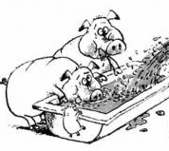
Так как алкоголь является ядом, то он комплексно разрушает организм. Общее самочувствие «человека» ухудшается. Снижается умственная и физическая активность. Появляется апатия. Постепенно развиваются хронические болезни, такие как рак поджелудочной железы, цирроз, панкреотит, инфаркт, импотенция и др. Пей и болей.

7) Твой Mercedes
Алкоголь стоит не дешево. А систематическое употребление этого наркотика существенно бьет по карману. Выпивающий не останавливается на одной бутылке и покупает еще, пока не насытится. А футбольчик под пивко? А день рождения? А праздник? Всё это – деньги, которые можно потратить на реализацию твоей мечты. Пей, и пропьешь квартиру.

8) Поле чудес в стране…
Данная причина плавно вытекает из предыдущей. За алкоголь мы платим бешенные деньги, которые оседают в карманах «паразитов». Они наживаются на нашем горе, ничего не отдавая взамен, кроме еще большего горя. Повсеместная реклама алкоголя приносят им баснословные прибыли. А между тем, ни один пивзавод не является национальным, а подчинен иностранному капиталу. Пей, сделай чужого дядю еще богаче.

9) Да вы, батенька, свинья!
Обратите внимание на поведение пьяного «человека». Его нравственный облик падает ниже плинтуса из-за воздействия алкоголя на нравственные центры головного мозга. В древней Спарте специально спаивали рабов, чтобы дети воинов не шли по пути свиней. Пей, если хочешь быть свиньей.

